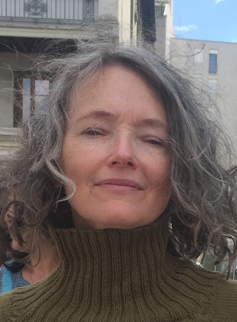 | Natalie La Mendola - Narius  Naissance à Sherbrooke, Canada  Nationalités suisse et canadienne

EXPOSITIONS
Solo peinture Galerie de la Laiterie, Sézegnin printemps 2022
«Elle portait un manteau rouge» peintures, Lausanne, septembre 2013
«Turquoise de feu» solo chez Oleowine & Art, Genève avril 2013
Eloge de la joaillerie Québécoise, Québec, Montréal, Washington 1996-1997
Présence Artistique Suisse au Québec, Montréal, 1994
SOFA Chicago avec Galerie Elena Lee Verre d’Art 1991-92
«Or Circuit», Bracelets-sculptures matières mixtes, Galerie Suk Kwan, Montréal, 1990
Salon des Métiers d’Arts de Montréal, 1989-1991
Plein-Art, Québec, 1989
Collection argent et matériaux de récupération, Galerie Elena-Lee Verre d’Art Montréal, 1989
SOFA Chicago avec la Galerie Elena Lee 1988
Quarry gallery Melbourne, Australie 1987

BOURSES, PRIX
Boursière du Ministère de la Culture du Québec, Soutien à la pratique artistique, 1990
Lauréate du «Prix de la relève» Salon des Métiers d’Arts, Montréal, 1989

PROJETS SPECIAUX
Illustration en page couverture du roman «Elle portait un manteau rouge» de Pierre Crevoisier 2014
Collection de bijoux sur le thème des félins pour le Musée des Beaux-Arts de Montréal 1994
Réalisations d’objets spéciaux pour productions cinématographiques 1993-1997
Collection de coupe-papiers avec lames en titane 1991-1992
Réalisation du Prix du Public pour le Festival des Ecoles de Cinéma, Montréal, 1989
Collections de bijoux faits à partir d’éléments récupérés de diverses sources 1988-1990
Création de médailles honorifiques dans le cadre des «Prix du Québec» sur concours 1987-1995

FORMATION
Emaillage sur métal, peinture miniature, cloisonné, grisaille, plique-à-jour Michel Coignoux, Morez, 2015-2016
Apprentissage en autodidacte des techniques de peinture dès 2004
Thermoformage et pâte de verre, Ecole du Verre, Montréal 1989 - 1995
Modelage et sculpture sur cire pour casting de métaux précieux, Walter Schluep, Montréal 1982 - 1983
CFC bijouterie-joaillerie, 1976–1981 en dual chez Kurt Schürer, Bienne et à l’Ecole des Arts Appliqués de La Chaux-de-Fonds

AUTRES
Membre du Jury pour le Prix Caran d’Ache, Head Genève, 2015, 2016, 2017
Membre du Jury pour les bourses du Ministère de la Culture du Québec 1992
Membre du Conseil d'Administration du Conseil des Métiers d'Arts du Québec 1990 – 1992

AUSSI

Emailleuse sur cadrans de montres, Guide de Manufacture horlogère chez Patek Philippe, Démonstratrice produits beaux-arts pour Caran d'Ache, Créatrice de bijoux, Galeriste, Professeure en création/réalisation de bijoux au Collège LaSalle Montréal

